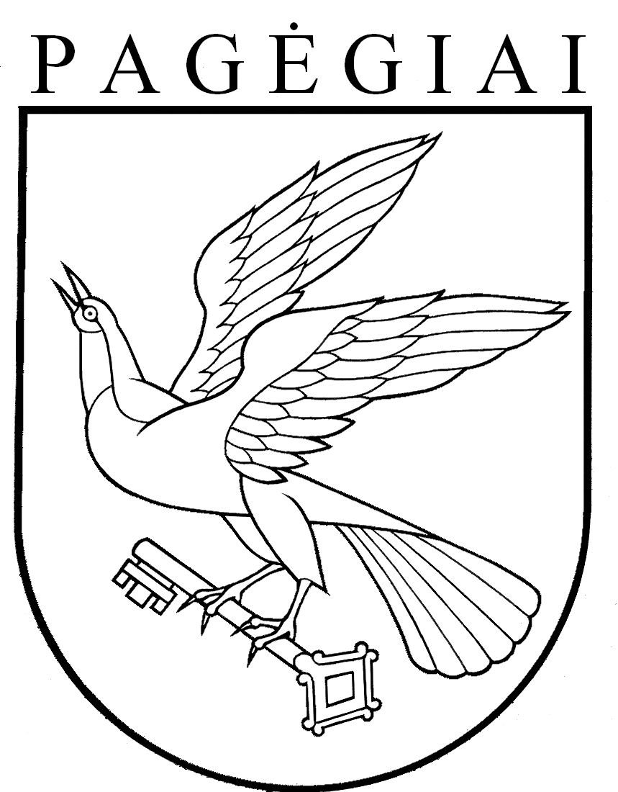

Pagėgių savivaldybės taryba
sprendimas
dėl leidimo imti ilgalaikę paskolą investiciniams projektams finansuoti

2024 m. kovo 28 d. Nr.T-68
Pagėgiai

Vadovaudamasi Lietuvos Respublikos vietos savivaldos įstatymo 15 straipsnio 2 dalies 21 punktu, Lietuvos Respublikos biudžeto sandaros įstatymo 10 straipsnio 1 dalies 1 punktu, Lietuvos Respublikos fiskalinės sutarties įgyvendinimo konstitucinio įstatymo 4 straipsnio 5 dalimi, Savivaldybių skolinimosi taisyklių, patvirtintų Lietuvos Respublikos Vyriausybės 2004 m. kovo 26 d. nutarimu Nr. 345 „Dėl Savivaldybių skolinimosi taisyklių patvirtinimo“, 3 punktu,Pagėgių savivaldybės tarybos 2023 m. rugpjūčio 21 d. sprendimo Nr. T-126 ,,Dėl Pagėgių savivaldybės vardu sudaromų sutarčių pasirašymo tvarkos aprašo patvirtinimo“ 5.12 papunkčiu, atsižvelgdama į Pagėgių savivaldybės kontrolieriaus 2024 m. kovo 12 d. išvadą Nr. K3-AI1 ,,Dėl Pagėgių savivaldybės skolinimosi galimybių“ bei į Pagėgių savivaldybės administracijos Strateginio planavimo ir investicijų skyriaus vedėjo 2024 m. vasario 21 d. raštą Nr. P-12 „Dėl savivaldybės skolintų lėšų paskirstymo investicinių projektų finansavimui”, Pagėgių savivaldybės taryba
n u s p r e n d ž i a:
1. Leisti Pagėgių savivaldybės administracijai imti ilgalaikę 784 000 (septyni šimtai aštuoniasdešimt keturi tūkstančiai) eurų paskolą ,,Strateginio, teritorijų planavimo, investicijų ir projektų valdymo“ programai vykdyti iš komercinių bankų.
2. Pavesti Pagėgių savivaldybės administracijai Lietuvos Respublikos viešųjų pirkimų įstatymo nustatyta tvarka parinkti kreditą suteikiantį banką.
3. Įgalioti Pagėgių savivaldybės administracijos direktorių, jam nesant Pagėgių savivaldybės administracijos Finansų skyriaus vedėją, pasirašyti paskolos sutartį.
4. Sprendimą paskelbti Pagėgių savivaldybės interneto svetainėje www.pagegiai.lt.
Šis sprendimas gali būti skundžiamas Lietuvos Respublikos administracinių ginčų komisijos Klaipėdos apygardos skyriui (H.Manto g. 37, 92236 Klaipėda) Lietuvos Respublikos ikiteisminio administracinių ginčų nagrinėjimo tvarkos įstatymo nustatyta tvarka arba Regionų apygardos administracinio teismo Klaipėdos rūmams (Galinio Pylimo g. 9, 91230 Klaipėda) Lietuvos Respublikos administracinių bylų teisenos įstatymo nustatyta tvarka per 1 (vieną) mėnesį nuo sprendimo paskelbimo ar įteikimo suinteresuotam asmeniui dienos.

Pagėgių savivaldybės tarybos narys,
pavaduojantis savivaldybės merą Gintautas Stančaitis

